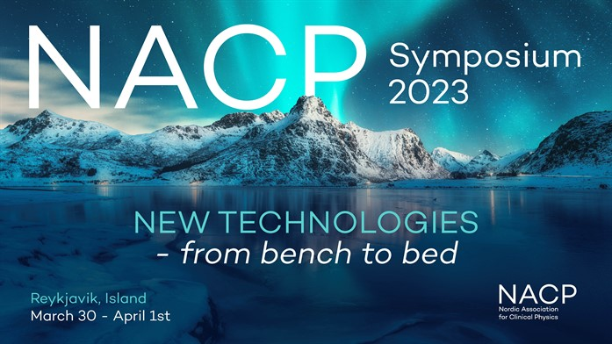
Etter 3 års forsinkelse grunnet COVID-19 var det en stor glede å endelig kunne delta på NACP2023 på Island. Etter åpningstalen fra organisasjonskomiteen Kirsten Bolstad (NO) og Kristine Helle (DK) introduserte den islandske sjefsfysikeren, Hanna Björg Henrysdottir, det islandske fysikermiljøet som kunne feire at NFMFs Islandske søsterforening var 3 uker gammel! Island, med befolkningstall på 4% av Sveriges befolkning, har seks medisinske fysikere hvor én jobber med diagnostikk og fem jobber innen stråleterapi. Historisk har de vært avhengige av enkeltindivider og utdanning fra utlandet, da de ikke selv harutdanning innen medisinsk fysikk. Likevel har de fått et robust miljø og sendt inn abstrakt til NACP! NACP2023 kunne vise til nesten 200 påmeldte, det høyeste antall deltakere hittil. Organisasjonskomiteen og de islandske vertene har organisert et vellykket symposium.

Temaet til årets NACP er «New Technologies - from bench to bed», som inkluderte AI, som vi begynner å bli mer vant til og poengterte viktigheten av fysikers rolle i implementeringen av ny teknologi. Ane Appelt (UK) var først ut med dette poenget da hun presenterte klinisk forskningsmetodikk og viktigheten av å publisere og dele kunnskap. Ny teknologi inkluderer egne fremgangsmåter, som fraksjonering av strålebehandling, og hjemmelagde løsninger. For oss diagnostikkfysikere som stort sett jobber klinisk var det veldig gøy å høre om Jarsper Nijkamp (DK) sin hjemmelagde spektrale mikro-CT til bruk av biopsier.
Dag 2 av 3 bydde på parallelle program, både workshops, sesjoner og posterpresentasjoner. Vi var tre diagnostiske fysikere fra OUS og samtlige presenterte postere. Slike inndelinger tillot mer fagspesifikke opplegg og vi fikk utvekslet erfaringer som ikke ville vært relevant for de andre fagfeltene, noe vi syntes var vellykket. Før lunch holdt hovedsponsorene Varian, Vision RT og Radeq innlegg. Dagen ble avsluttet med en sosial 3-retters på Grand hotell.
Den siste dagen var også delt inn i parallelle sesjoner, både workshops og presentasjoner som igjen tillot en høy andel relevante og spennende innlegg for enhver smak. Det siste foredraget ble presentert av nestor Marcel van Herk (UK) som brettet ut om karrieren, fra da han reparerte gamle TVer som ungdom til han patenterte komponenter av de første digitale CBCTene innen strålebehandling og skrev medisinsk programvare i utgått programmeringsspråk. Foredraget forklarte humoristisk om historien til stråleterapi. NACP ble avsluttet med avgangen av NACP-president Anders Tingberg (SE) som presenterte påtroppende president Toni Ihalainen (FI).
Etter et spennende og innholdsrikt NACP ble påskeferien tilbrakt på Island, som absolutt kan anbefales.

